河南中医学院微后勤

（师生前台专用）

操
作
指
南

二Ｏ一六年二月

简要说明

1、本《操作指南》，供河南中医药大学教职工和学生使用“河南中医学院微后勤”服务前台时参照；该操作指南不含该“微后勤”的后台管理的情况展示和业务办理相关内容。
2、随着微后勤内容的不断更新以及相关系统软件的增加，本文所展示的内容和界面可能会有所变化，但指示的路径和关联的图标一般不会变化。
3、申办该微信账号时，恰逢“河南中医学院”更名“河南中医药大学”，由于微信管理方对微信公众号的申办极其严格，因此该“微后勤”的名字暂为“河南中医学院微后勤”，请在利用名称添加“微后勤”时，注意不要输错名字；待更名大学后，会及时更改名称为“河南中医药大学微后勤”，届时将另行通知。
时间有限，难免会有错误之处，敬请大家批评指正。

2016年2月22日

目 录

第一部分 “河南中医学院微后勤”内容简介………………………4
第二部分 “微服务”内容及操作介绍………………………………5
第三部分 “后勤动态”内容及操作介绍…………………………14
第四部分 “内部专用”内容及操作介绍…………………………16

第一部分 内容简介

1.1 添加“河南中医学院”微后勤公众账号
“河南中医学院微后勤”为微信公众账号，大家可以在自己微信里搜索名称添加该号码，也可以扫一扫以下二维码添加。

微后勤二维码
1.2 “河南中医学院”主界面
“河南中医学院”微后勤主界面包括三大项内容：微服务、后勤动态和内部专用（该项只对后勤职工开放）。
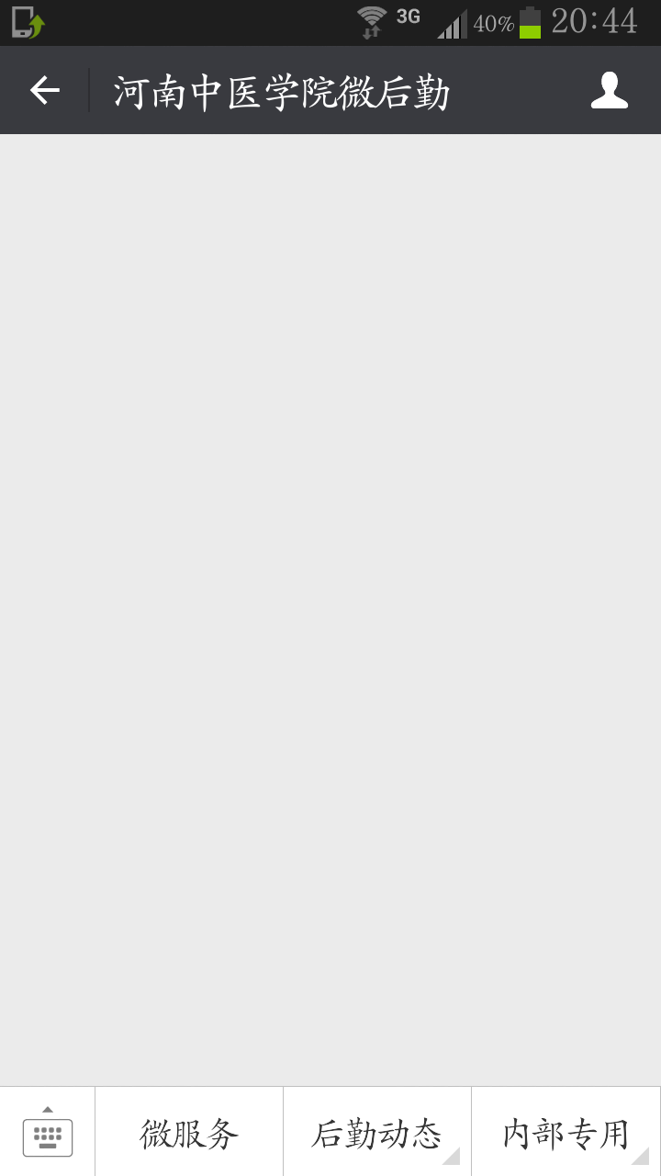
第二部分 “微服务”内容及操作介绍

2.1 进入“微服务”界面

2.1.1 点击“微服务”按扭，直接进入“微服务”界面。

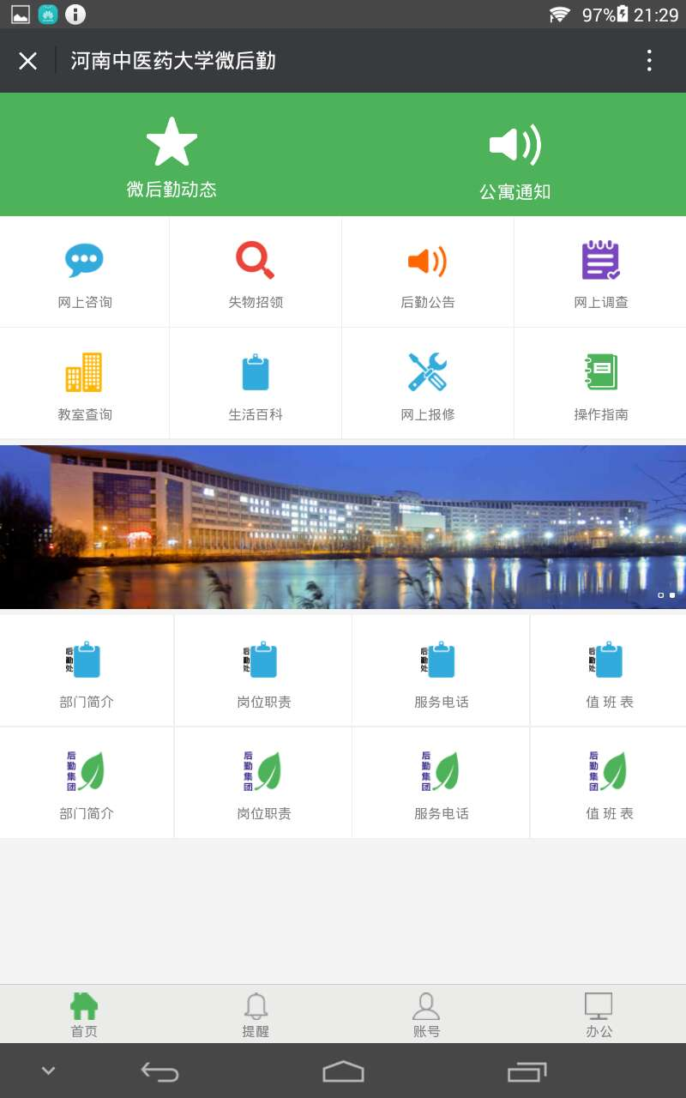
2.1.2 该“微服务”平台上，“公寓通知”、“网上报修”两部分内容与“后勤数字化平台”（位于学校中文网左侧“校内服务导航”栏右下角）中的“公寓服务网”和“网上报修”两部分内容相互链接，即时关联。
2.1.3 该“微服务”平台上，“网上咨询”、“失物招领”“网上调查”三部分内容，直接链接至“后勤数字平台”以上三部分内容的平台中，可以直接通过网页模式操作。
2.1.4 该“微服务”平台上，“后勤公告”、“教室查询”“生活百科”，以及后勤处和后勤集团公司的“部门简介”、“岗位职责”、“服务电话”、“值班表”等内容，直接链接至“后勤保障服务网”（位于学校中文网左侧“校内服务导航”栏左下角）以上部分内容的链接中，可以直接通过网页模式查看。

2.2 “微后勤动态”内容简介
点击“微后勤→微后勤动态”，可以看到学校后勤部门定期发布的相关动态内容。
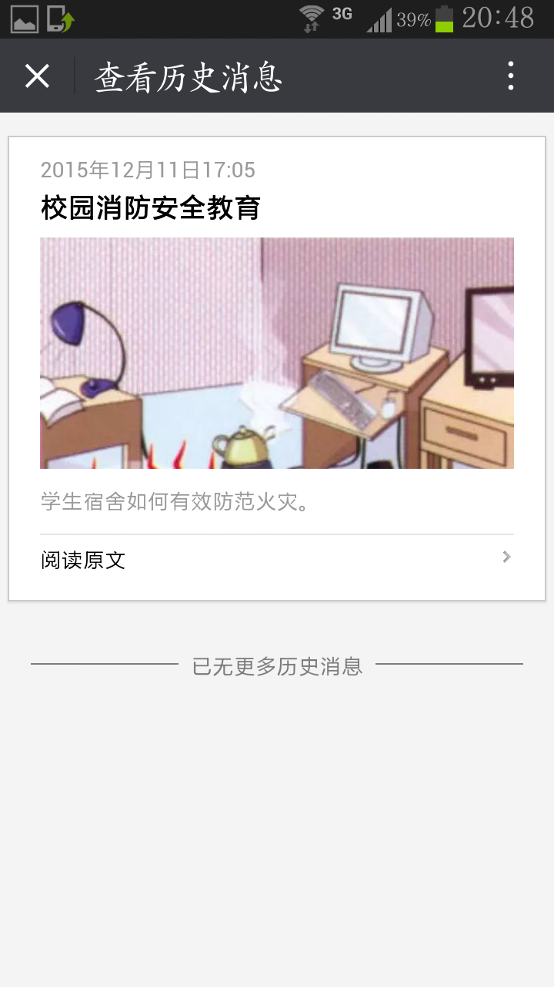
2.3 “公寓通知”内容简介
点击“微后勤→公寓通知”，可以看到学生所在公寓发布的相关信息（教师不可以看到）。该公寓动态中内容与“后勤数字化平台→公寓服务网→通知公告”上学生所看到的内容一致。

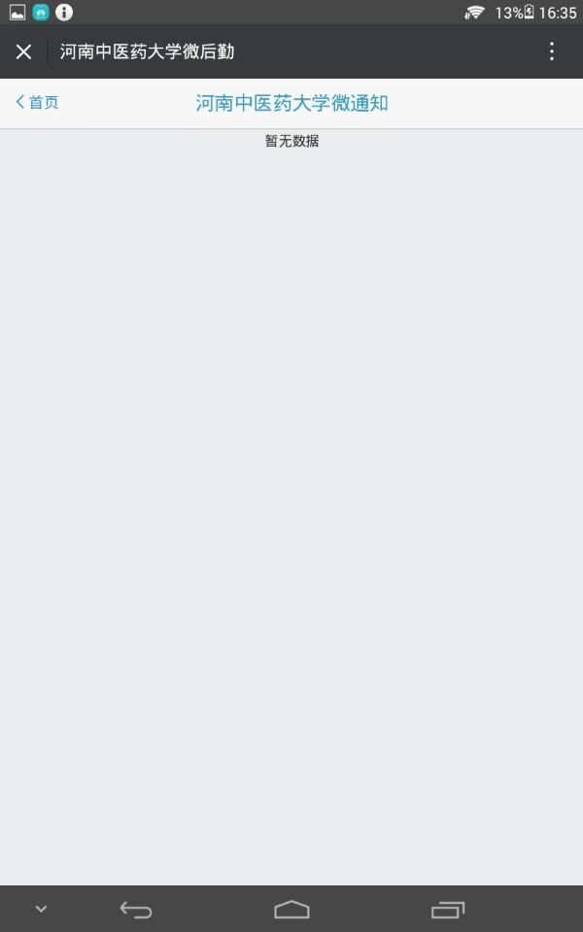

2.5 “网上报修”内容简介
点击“微后勤→网上报修”按扭，可以直接进入到网上报修的平台中，该“网上报修”实现的功能与“后勤数字化平台→网上报修”上师生能实现的功能一致，且两个平台相互关联一致。

2.5.1 “网上报修”主界面

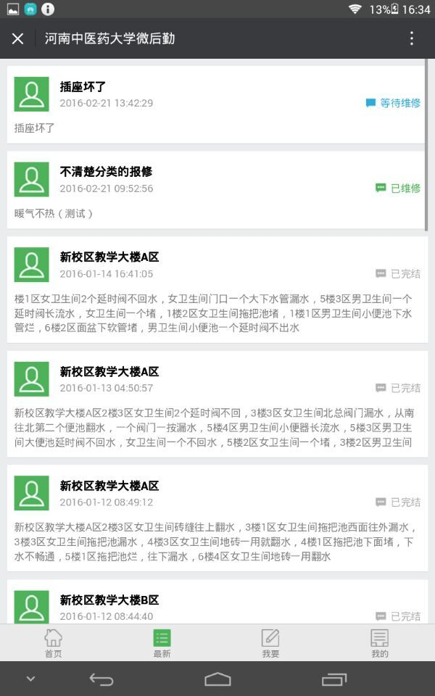
2.5.2 “网上报修→我要报修”主界面
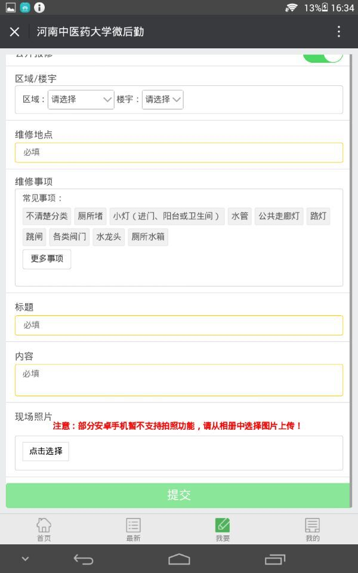

2.5.3 “网上报修→报修记录”主界面
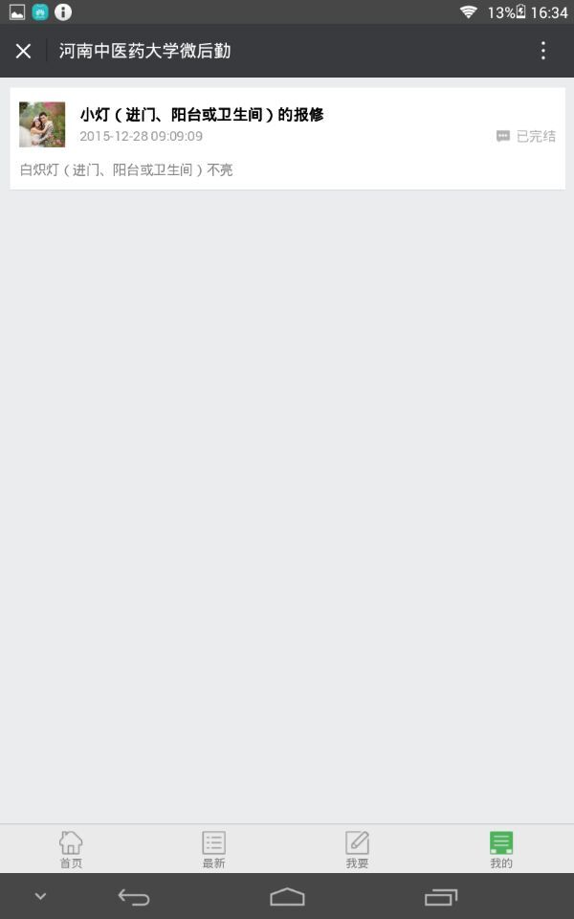
2.5.4 友情提示：完成报修后记得“评价”噢！

2.6 “网上咨询”、“失物招领”和“网上调查”内容简介
点击“微后勤→网上咨询、失物招领和网上调查”按扭，可以直接进入到“后勤数字化平台”中以上三部分内容的平台中，可以直接通过浏览器操作。（以网上咨询为例展示）
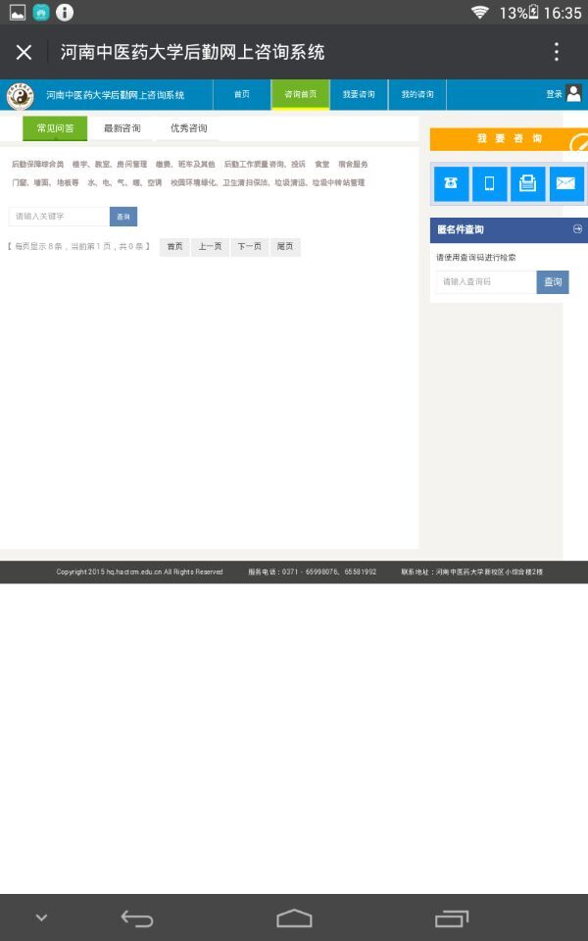

2.7 “后勤公告”、“教室查询”和“生活百科”等内容简介
点击“微后勤→后勤公告、教室查询、生活百科，以及后勤处和后勤集团公司的部门简介、岗位职责、服务电话、值班表”等内容，直接链接至“后勤保障服务网”以上部分内容的链接中，可以直接通过浏览器查看。（以“后勤公告”为例展示）
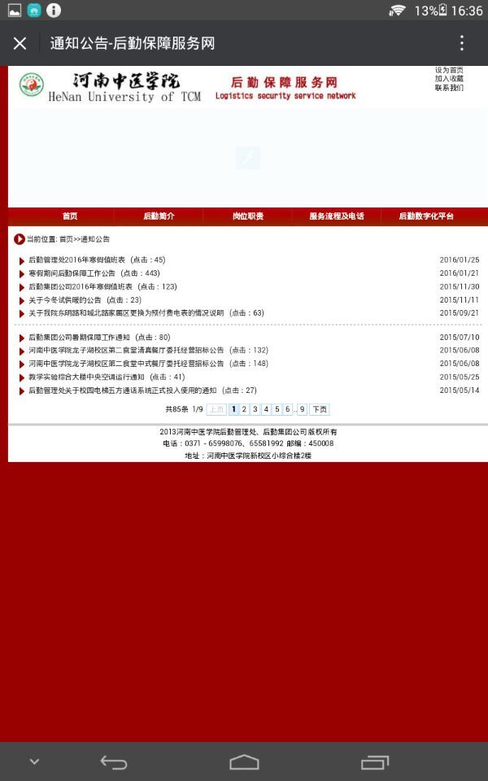
2.8 “操作指南”：就是本文啦！
第三部分 “后勤动态”内容及操作介绍

3.1 “后勤动态”主界面

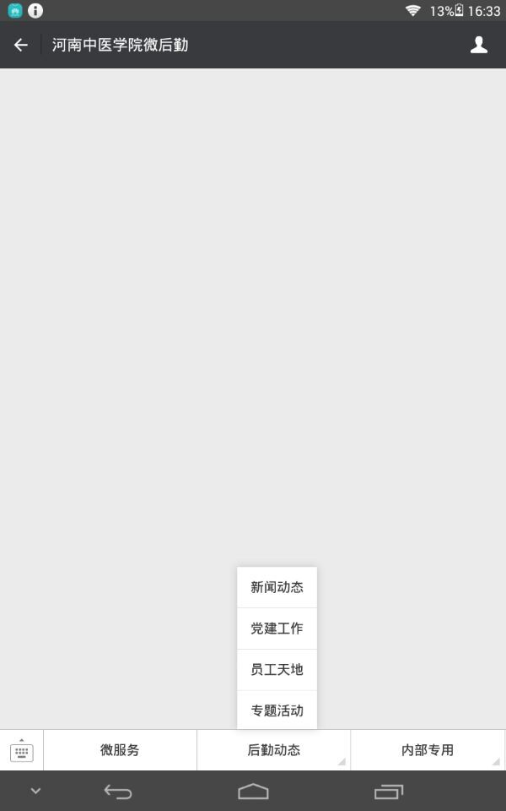
3.2 “新闻动态”、“党建工作”、“员工天地”和“专题活动”相关内容介绍
点击“后勤动态→新闻动态、党建工作、员工天地和专题活动”等内容，直接链接至“后勤保障服务网”以上部分内容的链接中，可以直接通过浏览器查看。（以“新闻动态”为例展示）
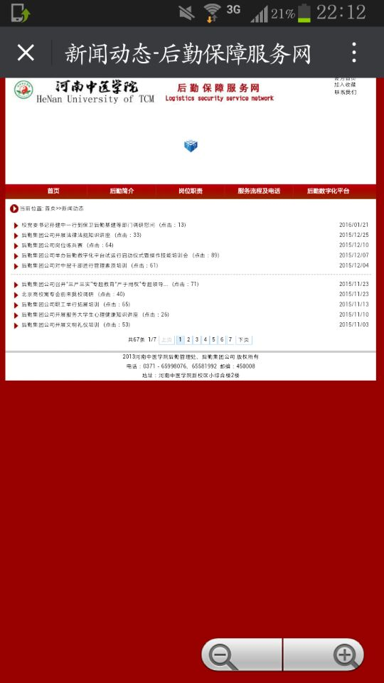

第四部分 “内部专用”内容及操作介绍

4.1 “内部专用”主界面
后勤内部工作专用，不再介绍啦！

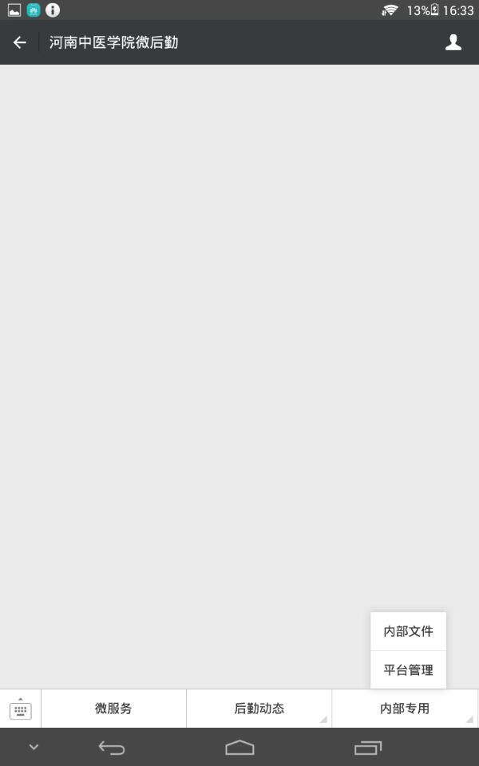

（全文完）

